ŠIAULIŲ „DERMĖS“ MOKYKLA
IKIMOKYKINIO UGDYMO SKYRIUS

PROJEKTO „AUGU SAUGUS IR ATSAKINGAS“

Komandos „Žirniukai“
kovo mėnesio veiklų aprašymas

Temos „DVIRAČIŲ VAIRUOTOJŲ (IR KELEIVIŲ) PAREIGOS IR ATSAKOMYBĖ – SAUGUS VAŽIAVIMAS DVIRAČIU“ refleksija.
Priešmokyklinukams pristatyti pagrindiniai kelio ženklai skirti dviratininkams. Išsiaiškinti pagrindiniai skirtumai.

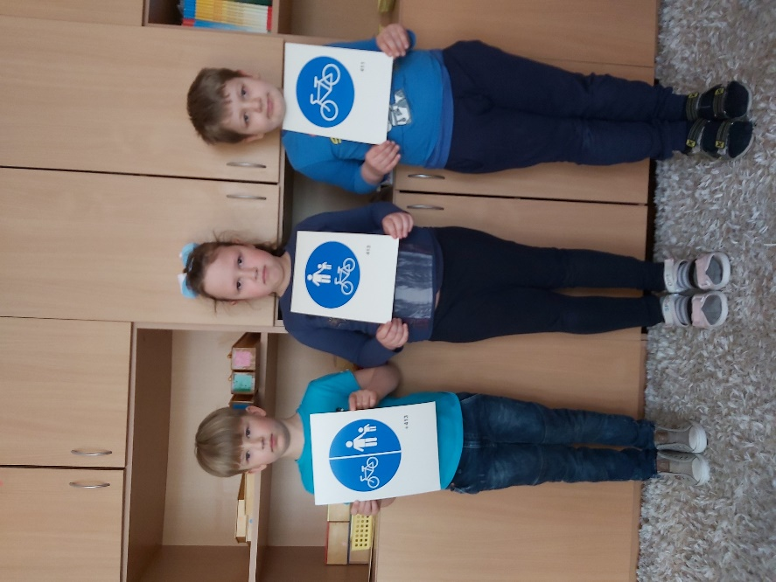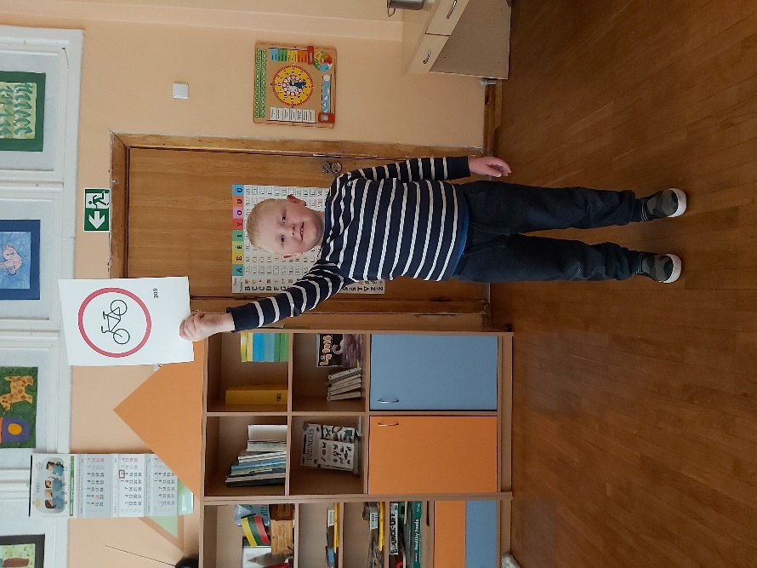

Prisiminti dviratukai bei triratukai palikti namie. Aptarta, kur ir kada galima su jais važiuoti, kam reikalingas šalmas, antkeliai, kaip apsisaugoti, jog nukritus nuo dviratuko, kuo nesusižaloti...

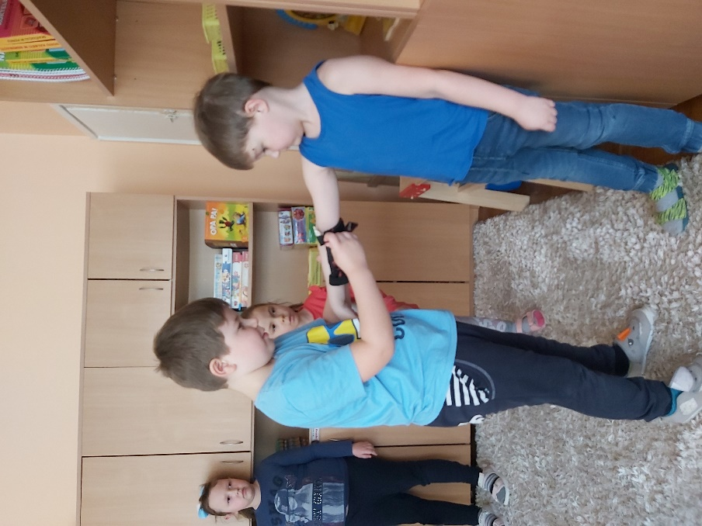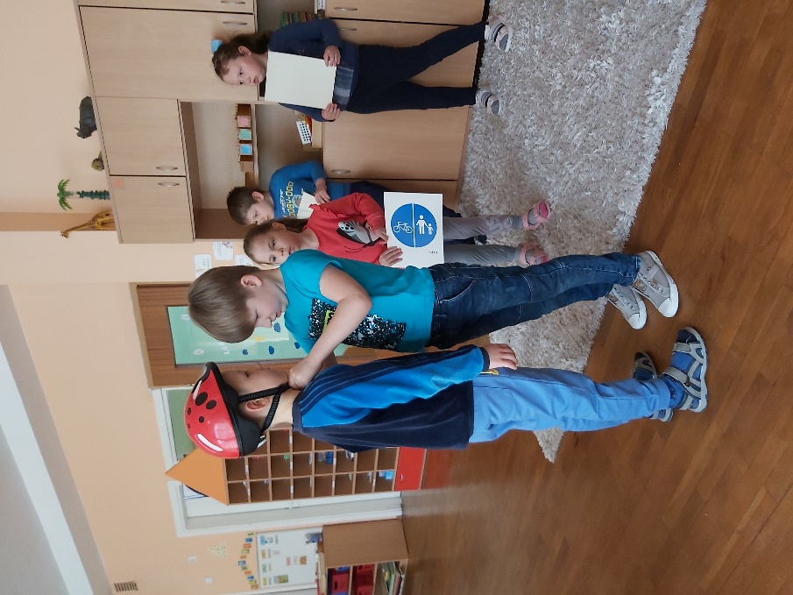

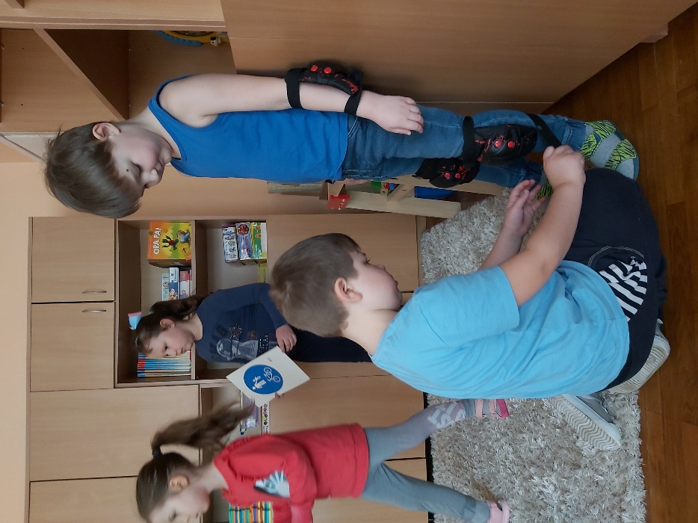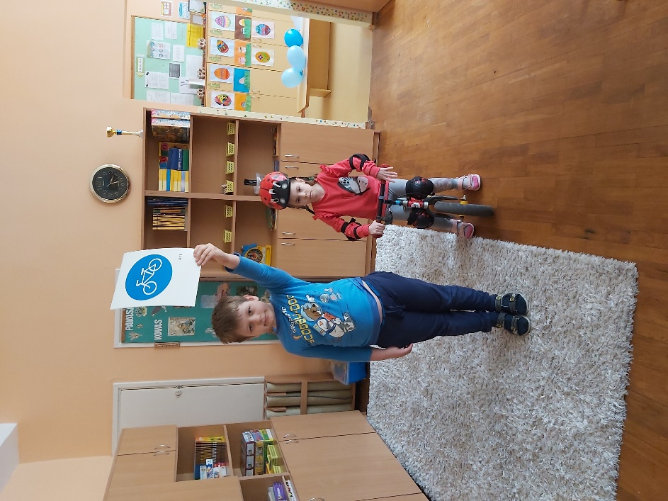

Linksmas pasivažinėjimas dviratuku grupėje, laikantis taisyklių, suteikė daug džiugesio ir klegesio rytmečio metu.

Priešmokyklinio ugdymo mokytoja Kristina Kvietkuvienė

